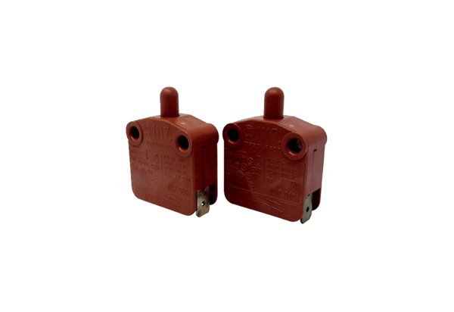Kontaktna sklopka na vratima TS 2Jedinica za pakiranje: 2 komAsortiman: K
Broj artikla: E157.0887.0000Proizvođač: MAICO

